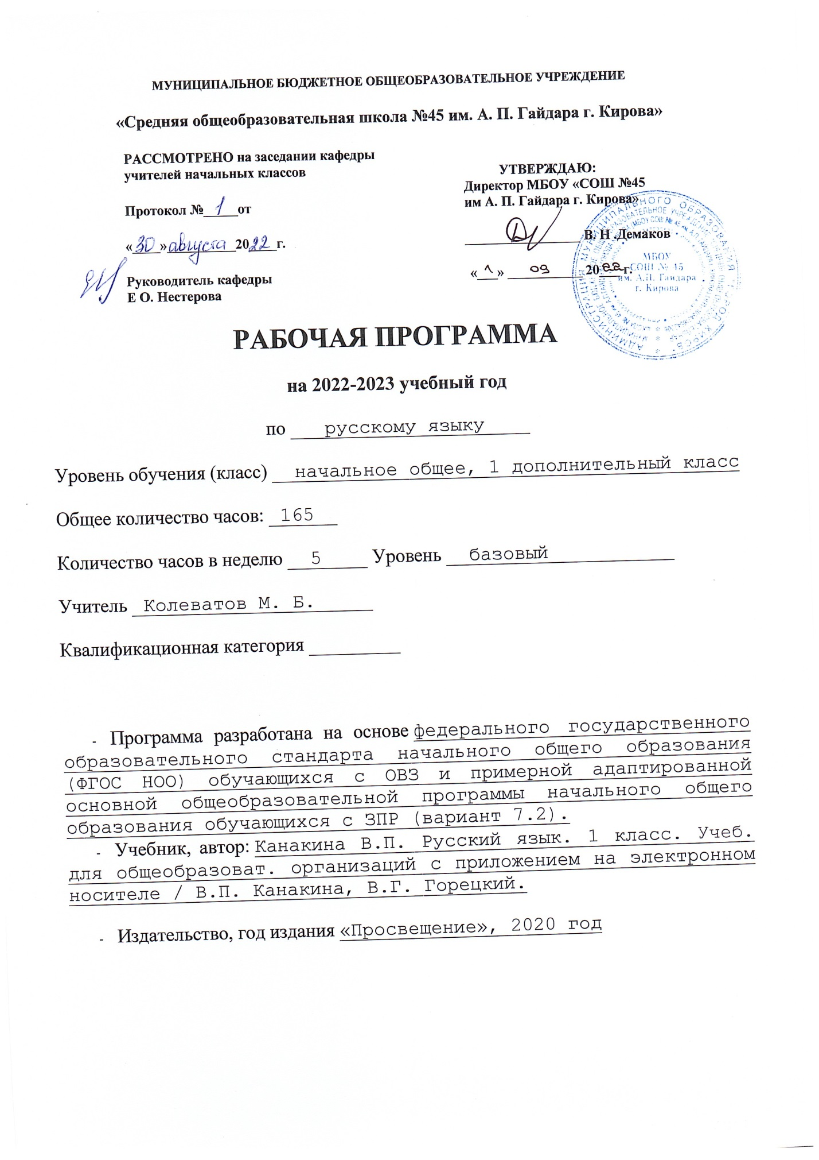

ПОЯСНИТЕЛЬНАЯ ЗАПИСКА

1. Сведения о программе (примерной или авторской), на основании которой разработана рабочая программа, с указанием наименования, если есть – авторов и места, года издания | Учебный предмет «Русский язык» входит в предметную область «Филология». «Русский язык» в начальной школе является одним из основных предметов, обеспечивающим практическое усвоение языка как средства общения. Данный предмет способствует повышению речевой компетентности обучающихся с ЗПР, готовит их к самостоятельной жизни в обществе.  Примерная рабочая программа составлена на основе Федерального государственного образовательного стандарта начального общего образования (ФГОС НОО) обучающихся с ОВЗ и примерной адаптированной основной общеобразовательной программы начального общего образования обучающихся с ЗПР (вариант 7.2). Программа отражает содержание обучения по предмету «Русский язык» с учетом особых образовательных потребностей обучающихся с ЗПР. Сущность специфических для обучения по варианту 7.2 образовательных потребностей в приложении к изучению предмета раскрывается в соответствующих разделах пояснительной записки, учитывается в распределении учебного содержания по годам обучения и в календарно-тематическом планировании.
 | Рабочая программа для 1 доплнительного класса ориентирована на использование учебника: Канакина В.П. Русский язык. 1 класс. Учеб. для общеобразоват. организаций с приложением на электронном носителе / В.П. Канакина, В.Г. Горецкий. – Просвещение. – 2017 г.
3. Информация о количестве учебных часов, на которое рассчитана рабочая программа (в соответствии с учебным планом, годовым календарным учебным графиком), в том числе о количестве обязательных часов для проведения контрольных работ | Рабочая программа рассчитана на 33 учебные недели, 165 часов в год.  Их них контрольных работ 4 часа.
4. Информация об используемых технологиях обучения, формах уроков и т. п., а также о возможной внеурочной деятельности по предмету | Технологии обучения: обучение развитию критического мышления, игровое обучение, дифференцированное обучение, развивающее обучение, модульное обучение, концентрированное обучение.  Формы уроков: лекция, практикум, беседа, дискуссия, сюжетно-ролевая игра, урок-презентация творческих работ.
5. Планируемый результат на конец учебного года  (в соответствии с требованиями, установленными федеральными государственными образовательными стандартами, образовательной программой образовательного учреждения). | Программа позволяет добиваться следующих результатов освоения образовательной программы основного общего образования.  Личностные результаты обучающихся с ЗПР включают индивидуально-личностные качества и социальные (жизненные) компетенции, социально значимые ценностные установки, необходимые для достижения основной цели современного образования ― введения обучающихся с ЗПР в культуру, овладение ими социокультурным опытом.  С учетом индивидуальных возможностей и особых образовательных потребностей обучающихся с ЗПР личностные результаты должны отражать:  1) осознание себя как гражданина России, формирование чувства гордости за свою Родину, российский народ и историю России, осознание своей этнической и национальной принадлежности;  2) формирование целостного, социально ориентированного взгляда на мир в его органичном единстве природной и социальной частей;  3) формирование уважительного отношения к иному мнению, истории и культуре других народов;  4) овладение начальными навыками адаптации в динамично изменяющемся и развивающемся мире;  5) принятие и освоение социальной роли обучающегося, формирование и развитие социально значимых мотивов учебной деятельности;  6) способность к осмыслению социального окружения, своего места в нем, принятие соответствующих возрасту ценностей и социальных ролей;  7) формирование эстетических потребностей, ценностей и чувств;  8) развитие этических чувств, доброжелательности и эмоционально-нравственной отзывчивости, понимания и сопереживания чувствам других людей;  9) развитие навыков сотрудничества со взрослыми и сверстниками в разных социальных ситуациях;  10) формирование установки на безопасный, здоровый образ жизни, наличие мотивации к творческому труду, работе на результат, бережному отношению к материальным и духовным ценностям  11) развитие адекватных представлений о собственных возможностях, о насущно необходимом жизнеобеспечении;  12) овладение социально-бытовыми умениями, используемыми в повседневной жизни;  13) владение навыками коммуникации и принятыми ритуалами социального взаимодействия, в том числе с использованием информационных технологий;  14) способность к осмыслению и дифференциации картины мира, ее временно-пространственной организации.  Метапредметные результаты включают освоенные обучающимися универсальные учебные действия (познавательные, регулятивные и коммуникативные), обеспечивающие овладение ключевыми компетенциями (составляющими основу умения учиться) и межпредметными знаниями, а также способность решать учебные и жизненные задачи:  1) овладение способностью принимать и сохранять цели и задачи решения типовых учебных и практических задач, коллективного поиска средств их осуществления;  2) формирование умения планировать, контролировать и оценивать учебные действия в соответствии с поставленной задачей и условиями ее реализации; определять наиболее эффективные способы достижения результата;  3) формирование умения понимать причины успеха/неуспеха учебной деятельности и способности конструктивно действовать даже в ситуациях неуспеха;  4) использование речевых средств и средств информационных и коммуникационных технологий (далее - ИКТ) для решения коммуникативных и познавательных задач;  5) овладение навыками смыслового чтения доступных по содержанию и объему художественных текстов и научно-популярных статей в соответствии с целями и задачами; осознанно строить речевое высказывание в соответствии с задачами коммуникации и составлять тексты в устной и письменной формах;  6) овладение логическими действиями сравнения, анализа, синтеза, обобщения, классификации по родовидовым признакам, установления аналогий и причинно-следственных связей, построения рассуждений, отнесения к известным понятиям на уровне, соответствующем индивидуальным возможностям;  7) готовность слушать собеседника и вести диалог; готовность признавать возможность существования различных точек зрения и права каждого иметь свою; излагать свое мнение и аргументировать свою точку зрения и оценку событий;  8) определение общей цели и путей ее достижения; умение договариваться о распределении функций и ролей в совместной деятельности; осуществлять взаимный контроль в совместной деятельности, адекватно оценивать собственное поведение и поведение окружающих;  9) готовность конструктивно разрешать конфликты посредством учета интересов сторон и сотрудничества;  10) овладение начальными сведениями о сущности и особенностях объектов, процессов и явлений действительности (природных, социальных, культурных, технических и др.) в соответствии с содержанием конкретного учебного предмета;  11) овладение некоторыми базовыми предметными и межпредметными понятиями, отражающими доступные существенные связи и отношения между объектами и процессами.  С учетом индивидуальных возможностей и особых образовательных потребностей обучающихся с ЗПР предметные результаты должны отражать:  1) формирование первоначальных представлений о единстве и многообразии языкового и  культурного пространства России, о языке как основе национального самосознания;  2) формирование интереса к изучению родного (русского) языка;  3) овладение первоначальными представлениями о правилах речевого этикета;  4) овладение основами грамотного письма;  5) овладение обучающимися коммуникативно-речевыми умениями, необходимыми для совершенствования их речевой практики;  6) формирование позитивного отношения к правильной устной и письменной речи как показателям общей культуры и гражданской позиции человека;  7) использование знаний в области русского языка и сформированных грамматико-орфографических умений для решения практических задач.

Содержание учебного предмета

Тема | Количество часов
Повторение изученного в 1 классе | 40
Текст, предложение. Диалог. Слова, обозначающие предметы, действия, признаки. Речевая практика. | 35
Слово и слог. Ударение. Звуки и буквы. Алфавит. Речевая практика. | 50
Звуки и буквы. Правописание буквосочетаний чк, чн, чт; жи, ши, ча, ща, чу, щу. | 40

